יחידה 33: פרק ב משנה ו
הקלות בתעניות לאנשי משמר ולאנשי בית אב
שָׁלוֹשׁ תַּעְנִיּוֹת הָרִאשׁוֹנוֹת – אַנְשֵׁי מִשְׁמָר מִתְעַנִּין וְלֹא מַשְׁלִימִין, וְאַנְשֵׁי בֵית אָב לֹא הָיוּ מִתְעַנִּין כְּלָל.
שָׁלוֹשׁ שְׁנִיּוֹת – אַנְשֵׁי מִשְׁמָר מִתְעַנִּין וּמַשְׁלִימִין,
וְאַנְשֵׁי בֵית אָב מִתְעַנִּין וְלֹא מַשְׁלִימִין.
שֶׁבַע אַחֲרוֹנוֹת – אֵלּוּ וָאֵלּוּ מִתְעַנִּין וּמַשְׁלִימִין,
דִּבְרֵי רְבִּי יְהוֹשֻׁעַ.
וַחֲכָמִים אוֹמְרִים:
שָׁלֹשׁ תַּעְנִיּוֹת הָרִאשׁוֹנוֹת – אֵלּוּ וָאֵלּוּ לֹא הָיוּ מִתְעַנִּין כְּלָל.
שָׁלֹשׁ שְׁנִיּוֹת – אַנְשֵׁי מִשְׁמָר מִתְעַנִּין וְלֹא מַשְׁלִימִין,
וְאַנְשֵׁי בֵית אָב לֹא הָיוּ מִתְעַנִּין כְּלָל.
שֶׁבַע אַחֲרוֹנוֹת – אַנְשֵׁי מִשְׁמָר מִתְעַנִּין וּמַשְׁלִימִין,
וְאַנְשֵׁי בֵית אָב מִתְעַנִּין וְלֹא מַשְׁלִימִין.

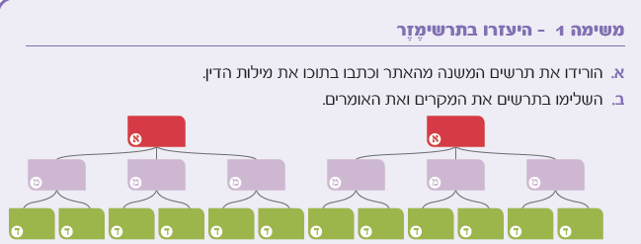

משימה 2
סמנו את המספר הנכון בכל שאלה.
- מהו המספר הגבוה ביותר של תעניות שהיו חכמים יכולים לגזור? 3, 6, 7, 13.
- כמה מתוך כלל התעניות הן החמורות ביותר? 3, 6, 7, 13.

משימה 3
כתבו נכון או לא נכון בנוגע לכל משפט.
- אנשי משמר היו כוהנים, אנשי בית אב היו לויים. _____________
- כל הכוהנים עבדו כל השנה בבית המקדש. _____________
- הכוהנים חולקו ל- 24 משמרות, כל משמר חולק לשישה בתי אב. ____________
- אנשי בית האב עבדו בכל ימות השבוע. _____________
- כל בית אב עבד יום אחד בשבוע, בשאר הימים הוא עזר לשאר בתי האב._______
- בשבת כל המשמר עבד יחד. _____________
- הכוהן הגדול התחלף בכל שבוע. _____________

משימה 4
השלימו את החסר בטבלה. היעזרו בתרמילון. ניתן להשתמש במילים יותר מפעם אחת.
 | רבי יהושע |  | חכמים
 | משמר | בית אב | משמר | בית אב
שָׁלוֹשׁ תַּעְנִיּוֹת הָרִאשׁוֹנוֹת | מִתְעַנִּין וְלֹא מַשְׁלִימִין | לֹא הָיוּ מִתְעַנִּין
שָׁלוֹשׁ תַּעְנִיּוֹת שְׁנִיּוֹת
שֶׁבַע תַּעְנִיּוֹת אַחֲרוֹנוֹת |  |  | מִתְעַנִּין וּמַשְׁלִימִין | מִתְעַנִּין וְלֹא מַשְׁלִימִין

תרמילון
לא היו מתענין, מתענין ולא משלימין, מתענין ומשלימין.
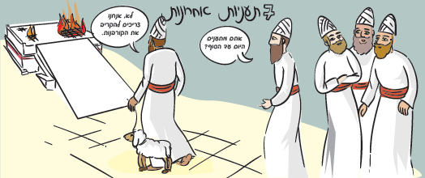
משימה 5
הסתכלו בציור וכתבו: האם ציור זה הוא לפי שיטת רבי יהושע או לפי שיטת חכמים? הסבירו את תשובתכם! _______________________________________________________________
_______________________________________________________________

משימה 6
כתבו שתי מילים מהמשנה המסתיימות בסיומת 'ן'. לידן כתבו את המילה בסיומת 'ם'.
_______________________________________________________________
_______________________________________________________________

משימה 6
כתבו על מקרה שהיה עליכם לנוח כדי שיהיה לכם כוח לקיים מצווה.
_______________________________________________________________
_______________________________________________________________

משימה לסיכום:
סמנו ליד כל קבוצת כוהנים האם הם צמים (V) באותה תענית או לא (X).
במידה והם צמים רק חלק מהיום – סמנו VX.

לפי רבי יהושע:
שלוש תעניות ראשונות:
אנשי משמר – V X VX
אנשי בית אב - V X VX
שלוש תעניות שניות:
אנשי משמר – V X VX
אנשי בית אב - V X VX
שבע תעניות אחרונות:
אנשי משמר – V X VX
אנשי בית אב - V X VX
לפי חכמים:
שלוש תעניות ראשונות:
אנשי משמר – V X VX
אנשי בית אב - V X VX
שלוש תעניות שניות:
אנשי משמר – V X VX
אנשי בית אב - V X VX
שבע תעניות אחרונות:
אנשי משמר – V X VX
אנשי בית אב - V X VX

